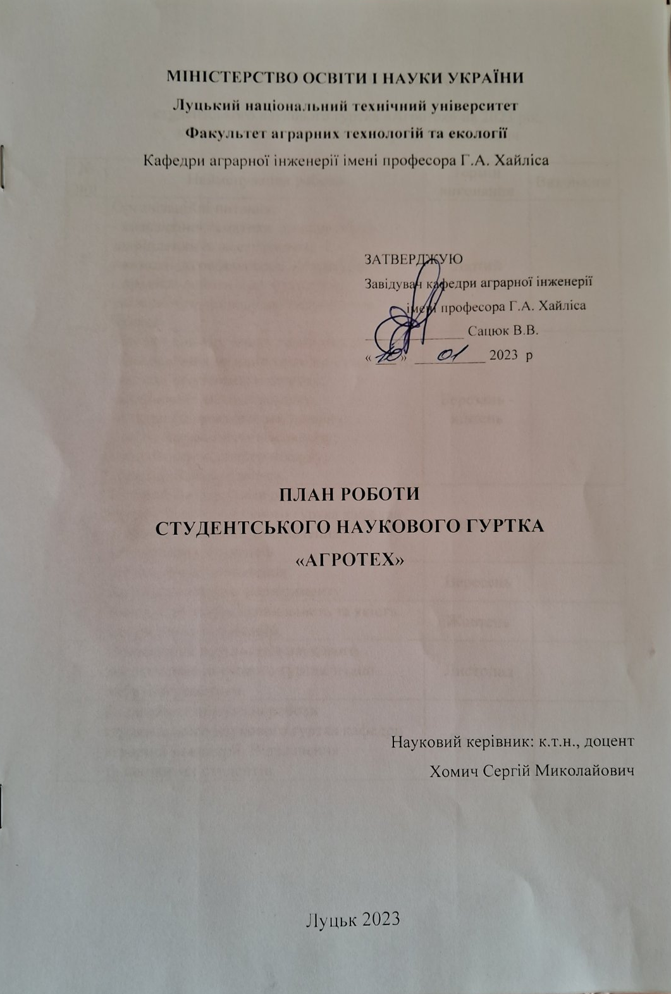
ГРАФІК РОБОТИ ТЕОРЕТИЧНИХ КУРСІВ
студентського наукового гуртка «Агротех» на 2023 рік,
керівник к.т.н., доц. Хомич Сергій Миколайович

№  п/п | Найменування роботи | Термін  виконання | Виконання
1. | Організаційні питання:  - визначення тематики досліджень та закріплення їх за студентом;  - вимоги до реферованої літератури;  - правила роботи з репозитарієм; університету та науково метричними базами. | Лютий
2. | Методи пошуку нових технічних рішень:  -класифікація методів технічної творчості;  -методи інтуїтивного пошуку;  -асоціативні методи пошуку;  -методи систематичного пошуку;  -метод морфологічного аналізу;  -методи інтенсивного пошуку;  -функціональний аналіз. | Березань -ківтень
3. | Підведення підсумків роботи студентського наукового гуртка кафедри аграрної інженерії. Відзначення талановитих студентів. | Травень
4. | Методологія проведення багатофакторного експерименту. | Вересень
5. | Вміст, структура, правильність та якість оформлення публікацій. | Жовтень
6. | Презентація результатів наукового дослідження наукового гуртка згідно вибраної тематики. | Листопад
7. | Підведення підсумків роботи студентського наукового гуртка кафедри аграрної інженерії. Відзначення талановитих студентів. | Грудень
ПЛАН
роботи студентського наукового гуртка «Агротех» на 2023 рік,
керівник к.т.н., доц. Хомич Сергій Миколайович

№  п/п | Найменування роботи | Термін  виконання | Виконання
1. | Збори студентського наукового гуртка. Порядок денний:  - розгляд і затвердження плану роботи студентського наукового гуртка «Агротех» на 2023 навчальний рік;  - обрання старости;  - обговорення, вибір та обґрунтування напрямів і тематик науково-дослідної роботи;  - ознайомлення студентів наукового гуртка із Положенням про студентську наукову роботу в Луцькому національному технічному університеті. | Лютий
2. | Проведення інформаційного аналізу за тематикою обраного напрямку наукових досліджень. | Лютий
3. | Огляд технічної літератури та патентний пошук за напрямком досліджень | Лютий
4. | Синтез опрацьованої інформації. (можливий, як один з варіантів пропонування нового технічного рішення) | Березень
5. | Дослідження фізико-механічних властивостей матеріалу з яким взаємодіє машина або розроблюваний елемент. (відповідно до обраної тематики) | Березень
6. | Аналіз теоретичних досліджень розглядуваного питання. | Березень
7. | Ескізне проектування. | Квітень
8. | Теоретичне обґрунтування (параметрів конструкції, технологічного процесу, режимів роботи, тощо). | Квітень
9. | Виготовлення експериментального зразка. | Квітень
10. | Проведення лабораторних випробувань експериментального зразка. | Квітень
11. | Розробка методики досліджень. | Травень
12. | Проведення експериментальних досліджень. | Травень
13. | Обробка експериментальних даних. | Травень
14. | Проведення вибору (оптимальних параметрів, режимів роботи, тощо). | Травень
15. | Обробка даних та формування публікацій | Вересень
16. | Оформлення креслень, схем. | Жовтень
17. | Формування патентів | Листопад
18. | Підготовка матеріалів та подання наукових робіт на конкурси | Грудень
19. | Підготовка доповіді на науковій студентській конференції | Протягом року
20. | Підготовка до друку тез, статей у збірники наукових праць | Протягом року
21. | Підготовка матеріалів для впровадження в кваліфікаційну роботу | Протягом року
* найменування роботи можна виконувати змінюючи послідовність, терміни виконання можуть корегуватись
ТЕМАТИКИ НАУКОВИХ ДОСЛІДЖЕНЬ
студентського наукового гуртка «Агротех» на 2023 рік,
керівник к.т.н., доц. Хомич Сергій Миколайович

1. Підвищення надійності робочих органів ґрунтообробних, посівних, садильних, збиральних машин.
2. Оптимізації технологій виробництва сільськогосподарської продукції.
3. Підвищення післяремонтної ефективності деталей та вузлів сільськогосподарських машин.
4. Розробка перспективних конструкцій машин, моделей, експериментальних установок.
5. Удосконалення технологій післязбирального обробітку сільськогосподарських культур.
6. Дослідження процесів виробництва добрив на основі органічних сапропелів.
7. Удосконалення технологій вирощування льону.
8. Обґрунтування параметрів конструкцій сільськогосподарських машин.
9. Модернізація технологічних процесів, машин і обладнання.
10. Впровадження енергозберігаючих технічних засобів.
11. Розробка екологоощадних технологій ведення сільського господарства.
12. розробка машин для використання альтернативних корисних копалин у сільському господарстві
13. Формування нових технічних рішень
ГРАФІК
проведення занять зі студентами наукового гуртка «Агротех» на 2023 рік
керівник к.т.н., доц. Хомич Сергій Миколайович

№  п/п | Дата | Години заняття | Аудиторія
1. | Вівторок (знаменник) 5 пара | 13⁵⁰-14⁵⁰ | 165
2. | П’ятниця (чисельник) 4 пара | 13⁵⁰-14⁵⁰ | 165

